**COLETA, PREPARAÇÃO E IDENTIFICAÇÃO DE MOLUSCOS, COM FINS DIDÁTICOS, CIENTÍFICOS E SISTEMÁTICOS NO LITORAL NORTE DO ESTADO DE SÃO PAULO**

HEVERLYN M. DOS SANTOS¹, JUDITH F. BATALLA²

1 Graduanda em Ciências Biológicas Bacharelado, Centro Universitário Módulo, Campus Martin de Sá, heverlynmedeiros@hotmail.com

22Profa. Dra e Orientadora da pesquisa, Centro Universitário Módulo, judith.batalla@modulo.edu.br

**Área de conhecimento**: Controle populacional de animais

**RESUMO:** Os invertebrados são classificados pela ausência das vertebras e incluem cerca de 97% de todos seres do reino animal, com várias ramificações e entre elas a do filo Mollusca. A identificação dos moluscos pertencentes às Classes Bivalve e Gastrópode, juntamente com a identificação das espécies com utilidades comerciais, abre oportunidades para o reconhecimento de seus valores e futuras pesquisas relacionadas. Objetiva-se a coleta e a catalogação de invertebrados do Filo Mollusca, com ênfase nas Classes Bivalve e Gastrópode, no litoral norte de São Paulo, na cidade de Caraguatatuba. Foram realizadas entre dezembro de 2016 e abril de 2017 dez saídas a campo, onde foram visitadas nove praias do Litoral Norte de São Paulo e uma no afluente do Rio Thingá, em Caraguatatuba. Para a realização da coleta foram utilizadas sacolas plásticas para o armazenamento das amostras e pinças para a verificação de organismos dentro das conchas. Todo material coletado foi identificado com bibliografia especializada. No total foram coletados 236 exemplares, pertencentes a 53 espécimes (31 Bivalves e 22 Gastrópodes). Observou-se uma porcentagem elevada de espécies na região, principalmente de bivalves, onde já se realiza atividades de mitilicultura, gerando renda para a população local.

**PALAVRAS-CHAVE**: Bivalve; Gastrópode; Identificação; Moluscos.

**1 INTRODUÇÃO**

Representando cerca de 97% de todos seres do Reino Animália, os invertebrados são classificados pela ausência das vértebras, possuindo várias ramificações e entre elas a do filo Mollusca (BARNES; RUPPERT, 1996).

A região do litoral norte do estado de São Paulo é uma extensa área rica em biodiversidade. Os moluscos possuem grande possibilidade de estudos, pois possuem diversos táxons, são utilizados como bioindicadores do ambiente, podendo indicar desordem de um ecossistema, além de serem utilizados na área da construção civil e como fonte de renda para comunidades que fazem atividades de mitilicultura (AMARAL; MIGOTTO, 2001).

Objetiva-se nesta pesquisa a coleta e catalogação de representantes do Filo Mollusca, com ênfase nas Classes Gastropoda e Bivalvia, encontradas na cidade de Caraguatatuba, litoral norte do estado São Paulo.

**2 MATERIAL E MÉTODOS**

As saídas a campo foram realizadas nas quatro cidades do Litoral Norte do Estado de São Paulo (Ubatuba, Caraguatatuba, São Sebastião e Ilhabela), entre os meses de dezembro de 2016 a abril de 2017, sendo consideradas as condições climáticas. Cada visitação durou cerca de 30 minutos, onde foram realizadas caminhadas nas extensões das praias e na beira do rio.

Sacolas plásticas foram utilizadas para o armazenamento das conchas e pinças para a verificação de indivíduos presentes nas extremidades, os quais não foram encontrados em nenhuma das amostras (THOMÉ, 2010).

Todas as conchas foram levadas ao laboratório de Petróleo e Gás do Centro Universitário Módulo, Campus Martin de Sá, Caraguatatuba (SP), para a realização da identificação foram utilizadas bibliografias especializadas (*e.g.* THOMÉ et al., 2010).

**3 RESULTADOS E DISCUSSÃO**

Ao todo, dez saídas foram realizadas, sendo nove em Praias das cidades do Litoral Norte de São Paulo e uma no afluente do Rio Thingá, em Caraguatatuba, SP (Figura 1).

**Figura 1.** Locais de coleta distribuídas nas quatro cidades do Litoral Norte do Estado de São Paulo: [A] Praia do Lúcio, Ubatuba; [B] Praia da Mococa, Caraguatatuba; [C] Afluente do Rio Thingá; [D] Praia da Enseada, São Sebastião; [E] Praia Brava, Caraguatatuba; [F] Praia Ubatumirim, Ubatuba; [G] Praia do Centro, Caraguatatuba; [H] Praia Capricórnio, Caraguatatuba; [I] Praia do Araçá, São Sebastião e [J] Praia Barra Velha, Ilhabela.



**Fonte**: GOOGLE EARTH (2017)

Foram identificados 236 exemplares de 53 espécimes, onde a Classe Gastrópode obteve menor número de espécies identificadas, sendo apenas 22 espécies, enquanto a Classe Bivalve obteve 31 espécies. A grande maioria foi aquática do ambiente marinho, com 49 espécies, um gastrópode do ambiente terrestre da Família Achatinidae e três gastrópodes de água doce, das Famílias Ampullariidae, Planorbidae e Thiaridae.

Foram identificadas 33 espécies de conchas, algumas encontradas durante as visitas a campo. As espécies *Achatinafulica, Anadoraovalis, Trachycarmanoeli, Mactraiheringi, Ensisminor, Macomaconstricta, Chionepubera* e *C. subrostrata* foram encontradas apenas no laboratório, oriundas de doações, sendo assim, não se tem registro de sua localidade.

A Família Veneridae da Classe Bivalve apresentou um maior número de espécies encontradas, totalizando oito espécimes: *Amiantispurpuratus, Anomalocardia brasiliana, Chionepubera, Chionesubrostrata, Dosiniaconcentrica, Lirophorapaphia, Pitar circinatus*e*Tivelamactroides.*Seguida da Família Arcidae (*Scapharca brasiliana, Anadaraovalis*e*Arcaimbricata*) e a Família Pectinidae (*Aequipectentehuelchus, Euvolaziczac*e *Nodipectennodosus*), ambas famílias com três espécies.

A espécie mais abundante foi a *Tivelamactroides* Born (1778) (Figura 2), bivalve da Família Veneridae, encontrada em todas as praias, representando quase 17% de todas as amostras.

**Figura 2.** *Tivelamactroides* Born (1778).

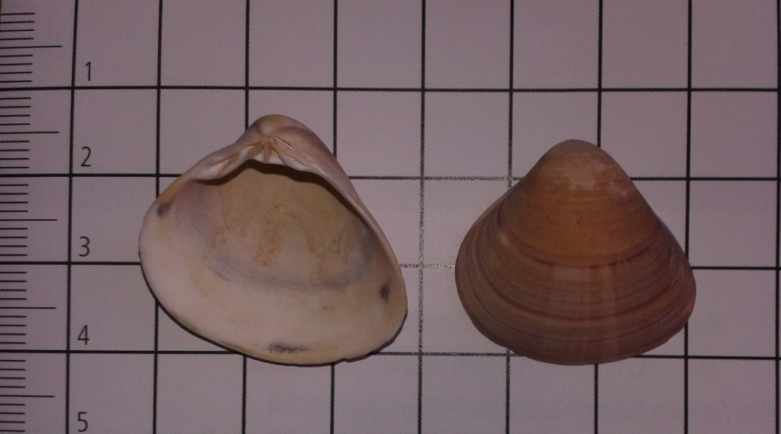

**Fonte**: Própria autora

A Praia do Lúcio em Ubatuba (SP) foi o local com maior número de conchas coletadas, totalizando 46 conchas das 236 coletadas.

**Figura 3.** Praia do Lúcio, Ubatuba (SP): Solo com fragmentos de conchas.



**Fonte**: Própria autora

**4 CONSIDERAÇÕES FINAIS**

As saídas de campo para realização de coletas e a identificação dos moluscos foram realizadas no 1º semestre de 2017, restando a identificação de usos comerciais das espécies. Será realizado um registro fotográfico de todas as espécies com parâmetros do Sistema Internacional de Unidades referentes à medida e etiquetação padronizada, contendo: “Classe”, “Nome Científico”, “Nome Popular”, “Local de Coleta” e “Observações”.

Todo material identificado ficará exposto no Laboratório Multidisciplinar do Centro Universitário Módulo, para futuros usos didáticos.

**REFERÊNCIAS**

AMARAL, A. C. Z; MIGOTTO, A. E. **Biodiversidade e ecossistemas bentônicos marinhos do Litoral Norte de São Paulo, Sudeste do Brasil.** UNICAMP, Campinas. p. 25-27. 2001.

BARNES, R. D.; RUPPERT, E. E. **Zoologia dos invertebrados.** 6ªed. São Paulo, 1029p, 1996.

THOMÉ, J. W. et al. **As conchas das nossas praias. Editora,** 2ª ed. Porto Alegre. P: 23-168, 2010.